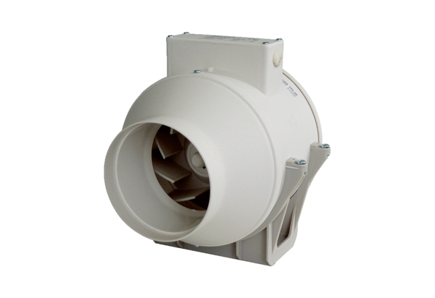Ventilateur diagonal ERK 100 TUnité de conditionnement : 1 pièceGamme: C
Numéro de référence : 0080.0174Fabricant : MAICO

